UZAICINĀJUMS

pretendentiem piedalīties cenu aptaujā par līguma slēgšanas piešķiršanas tiesībām

„Mārketinga materiālu izstrāde un piegāde projekta “Pilsoniskās līdzdalības veicināšana un ES pamattiesību saglabāšana– Art4Rights” ietvaros”

identifikācijas Nr. DPCP 2024/15

Vispārīgā informācija:
Pasūtītāja/līgumslēdzēja nosaukums | Daugavpils valstspilsētas pašvaldība
Adrese | Krišjāņa Valdemāra iela 1, Daugavpils, LV-5401
Reģistrācijas numurs | 90000077325
Kontaktpersona | Daugavpils pašvaldības centrālās pārvaldes (turpmāk – DPCP) Attīstības departamenta Investīciju un starptautisko sakaru nodaļas vadītāja Olga Tolmačova, tālr. 20089634, e-pasts: olga.tolmacova@daugavpils.lv.
Darba laiks | Pirmdiena | No 08.00 līdz 12.00 un no 13.00 līdz 18.00
 | Otrdiena, Trešdiena, Ceturtdiena | No 08.00 līdz 12.00 un no 13.00 līdz 17.00
 | Piektdiena | No 08.00 līdz 12.00 un no 13.00 līdz 16.00

Zemsliekšņa iepirkuma nepieciešamības apzināšanās datums: 2024. gada 12.marts.

Zemsliekšņa iepirkuma mērķis: Mārketinga materiālu izstrāde un piegāde projekta “Pilsoniskās līdzdalības veicināšana un ES pamattiesību saglabāšana– Art4Rights” ietvaros.

Līguma izpildes termiņš: 3 (trīs) nedēļu laikā no līguma noslēgšanas.

Veicamo būvdarbu, preču piegādes vai pakalpojuma uzskaitījums (apjomi un/vai specifikācija): ir noteikts tehniskajā specifikācijā (1.pielikums).

Paredzamā līgumcena: līdz 330,00 EUR bez PVN.

Piedāvājuma varianti nav pieļaujami.

Piedāvājuma izvēles kritērijs: piedāvājums ar viszemāko cenu, kas pilnībā atbilst prasībām.

Piedāvājuma iesniegšanas veids: līdz 2024. gada 22. marta plkst. 10:00 rakstiski slēgtā aploksnē Daugavpils pašvaldības centrālās pārvaldes Attīstības departamentā, Krišjāņa Valdemāra ielā 13, 2.stāvā, 202.kab., Daugavpilī, LV-5401, vai parakstīts ar drošu elektronisko parakstu uz e-pastu ilga.leikuma@daugavpils.lv.

Prasības pretendentam un pretendenta piedāvājumam: Pretendents iesniedz tehnisko-finanšu piedāvājumu atbilstoši piedāvājuma iesniegšanas formai (2.pielikums).

Pretendents sniedz apliecinājumu, ka piedāvājums sagatavots neatkarīgi.

Informācija par rezultātiem: tiks publicēta Daugavpils valstspilsētas pašvaldības tīmekļvietnē www.daugavpils.lv.
Daugavpilī, 2024. gada 19. martā
DPCP Attīstības departamenta vadītāja D. Krīviņa
DPCP Attīstības departamenta vadītājas vietniece S. Krapivina
DPCP Attīstības departamenta Projektu nodaļas vadītāja D. Briška-Nikolajeva
DPCP Attīstības departamenta Investīciju un starptautisko sakaru nodaļas vadītāja O. Tolmačova
DPCP Attīstības departamenta juriste I. Leikuma
1. pielikums

TEHNISKĀ SPECIFIKĀCIJA CENU APTAUJAI

„Mārketinga materiālu izstrāde un piegāde projekta “Pilsoniskās līdzdalības veicināšana un ES pamattiesību saglabāšana– Art4Rights” ietvaros”
identifikācijas Nr. DPCP 2024/15

1. Pasūtītājs: | Daugavpils valstspilsētas pašvaldība
2. Reģistrācijas numurs: | 90000077325
3. Pasūtītāja adrese: | K.Valdemāra iela 1, Daugavpils, LV-5401
4. Pasūtītie pakalpojumi/preces: | Mārketinga materiālu izstrāde un piegāde projekta “Pilsoniskās līdzdalības veicināšana un ES pamattiesību saglabāšana– Art4Rights” ietvaros
5. Līguma izpildes vieta un laiks | Preces piegādājamas Krišjāņa Valdemāra ielā 13, Daugavpilī.  Preču piegāde veicama 3 nedēļu laikā no līguma noslēgšanas.
6. Apraksts: | Izpildītājs izstrādā dizainu un apdrukā mārketinga materiālus (T-kreklus) ar burtiem:  D - a - u - g - a - v - p - i - l - s.  Šrifts klasiskā veidā: Nosaukums: ROBOTO un BOLD.  Burtu lielumu var mainīt proporcionāli, to nedrīkst stiept uz vienu vai otru pusi.  20 T-krekli (Materiāls: 100 % kokvilna ) tumšpelēkā krāsā, izmērs: 10 XL un 10 L, uz katra apdruka: viens liels burts (krāsa: C:0, M:78, Y:12, K:0, rozā tonis CMYK) no vārda „Daugavpils” (D, A, U, G, A, V, P, I, L, S) un zem burta projekta Art4rights mirkļabirkas (angļu val. hashtags) #Art4RightsDaugavpils un uz muguras QR-kods ar informāciju par Daugavpils pilsētu angļu valodā, zem koda uzraksts DAUGAVPILS.  Mārketinga precēm savā dizainā ir jāatspoguļo Daugavpils pilsētā Grīvas apkaimes, Lielās ielas 39 rajonā izveidoto pagaidu mākslas objektu: Daugavpils burti  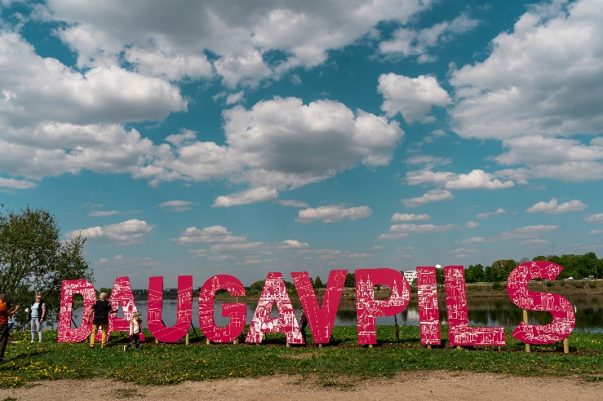  Izstrādātais makets pirms apdrukas jāsaskaņo ar Pasūtītāja kontaktpersonu.  Informācija par pasūtītāja kontaktpersonu: Daugavpils pašvaldības centrālās pārvaldes Attīstības departamenta Investīciju un starptautisko sakaru nodaļas vadītāja Olga Tolmačova tālr. 20089634, e-pasts: olga.tolmacova@daugavpils.lv.

Sagatavoja:
Daugavpils pašvaldības centrālās pārvaldes Attīstības departamenta
Investīciju un starptautisko sakaru nodaļas vadītāja Olga Tolmačova
2. pielikums
TEHNISKAIS - FINANŠU PIEDĀVĀJUMS

CENU APTAUJAI

„Mārketinga materiālu izstrāde un piegāde projekta “Pilsoniskās līdzdalības veicināšana un ES pamattiesību saglabāšana– Art4Rights” ietvaros”
identifikācijas Nr. DPCP 2024/15

_____________ (datums, vieta)

Iepazinušies ar cenu aptauju „Mārketinga materiālu izstrāde un piegāde projekta “Pilsoniskās līdzdalības veicināšana un ES pamattiesību saglabāšana– Art4Rights” ietvaros”, identifikācijas Nr. DPCP 2024/15 un cenu aptaujas tehniskās specifikācijas prasībām, ____________________ (uzņēmuma nosaukums, reģ.Nr.) piedāvā 3 (trīs) nedēļu laikā izstrādāt mārketinga materiālu (T-kreklu) dizainu, tos apdrukāt un piegādāt pasūtītājam, saskaņā ar pasūtītāja tehniskās specifikācijas nosacījumiem, par šādu līgumcenu:

Pakalpojums | Vienību skaits | Vienas vienības izmaksas  EUR bez PVN | Piedāvātā līgumcena,  EUR bez PVN
Mārketinga materiālu (T-kreklu) dizaina izstrāde, apdruka un piegāde | 20
PVN __%
Kopā ar PVN
Piedāvātā cena vārdiem: (ierakstīt piedāvājuma cenu EUR bez pievienotās vērtības nodokļa (PVN))

Apraksts saskaņā ar tehnisko specifikāciju | Pretendenta pakalpojuma izpildes apraksts  (norādot konkrētu informāciju vai sniedz apliecinājumu)
Izpildītājs izstrādā dizainu un apdrukā mārketinga materiālus (T-kreklus) ar burtiem:
D - a - u - g - a - v - p - i - l - s.
Šrifts klasiskā veidā: Nosaukums: ROBOTO un BOLD.
Burtu lielumu var mainīt proporcionāli, to nedrīkst stiept uz vienu vai otru pusi.

20 T-krekli (Materiāls: 100 % kokvilna ) tumšpelēkā krāsā, izmērs: 10 XL un 10 L, uz katra apdruka: viens liels burts (krāsa: C:0, M:78, Y:12, K:0, rozā tonis CMYK) no vārda „Daugavpils” (D, A, U, G, A, V, P, I, L, S) un zem burta projekta Art4rights mirkļabirkas (angļu val. hashtags) #Art4RightsDaugavpils un uz muguras QR-kods ar informāciju par Daugavpils pilsētu angļu valodā, zem koda uzraksts DAUGAVPILS.

Mārketinga precēm savā dizainā ir jāatspoguļo Daugavpils pilsētā Grīvas apkaimes, Lielās ielas 39 rajonā izveidoto pagaidu mākslas objektu: Daugavpils burti

Izstrādātais makets pirms apdrukas jāsaskaņo ar Pasūtītāja kontaktpersonu.

Apliecinām, ka:
– spējam nodrošināt pasūtījuma izpildi un mums ir pieredze līdzīgu pakalpojumu sniegšanā,
– nav tādu apstākļu, kuri liegtu mums piedalīties cenu aptaujā un pildīt tehniskās specifikācijās norādītās prasības;
– piedāvājums sagatavots neatkarīgi un neesam ieinteresēti nevienā citā piedāvājumā, kas iesniegts šajā cenu aptaujā.

Vārds, uzvārds*
Amats
Paraksts
* Pretendenta paraksttiesīgās vai tā pilnvarotās personas vārds, uzvārds

INFORMĀCIJA PAR PRETENDENTU
Pretendenta nosaukums:
Reģistrācijas Nr.
Nodokļu maksātāja reģistrācijas Nr.
Juridiskā adrese:
Bankas rekvizīti:
Kontaktpersonas vārds, uzvārds:
Tālrunis: Fakss:
E-pasta adrese: Tīmekļa vietnes adrese:
Personas, kura, gadījumā, ja pretendentam tiks piešķirtas tiesības slēgt pakalpojuma līgumu, ir tiesīga parakstīt pakalpojuma līgumu, amats, vārds, uzvārds:

